PREFA Dachschindel P.10 steingrau 43 P.10 Steingrau

PREFA

Eigenschaften

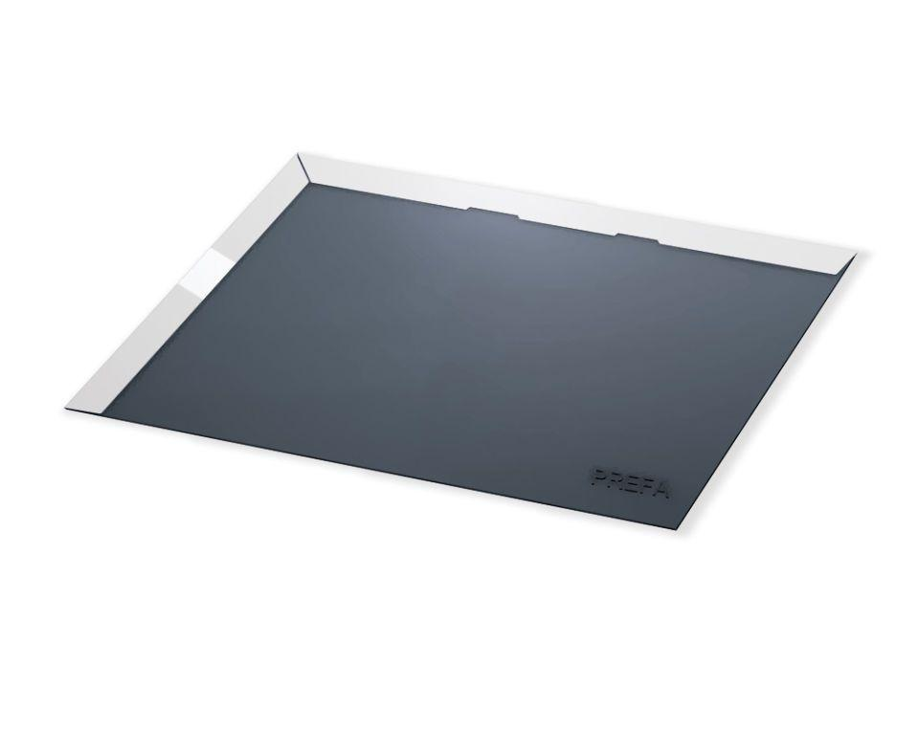

GTIN:

4043111029290

HAN:

110724

Farbton

grau

Form

Rechteck-Raute

Oberfläche

pulverbeschichtet

Werkstoff

Aluminium

Breite (mm)

280,00

Länge (mm)

560,00

Stärke (mm)

30,00

Ausführung Bekleidung

Schindel

Werkstoff Kaschierung, Beschichtung

Polyester

Dachneigung (Grad)

16,00 - 25,00